EMBASE数据库使用说明

- 在网页的地址栏输入 www.embase.com ，进入如下界面：

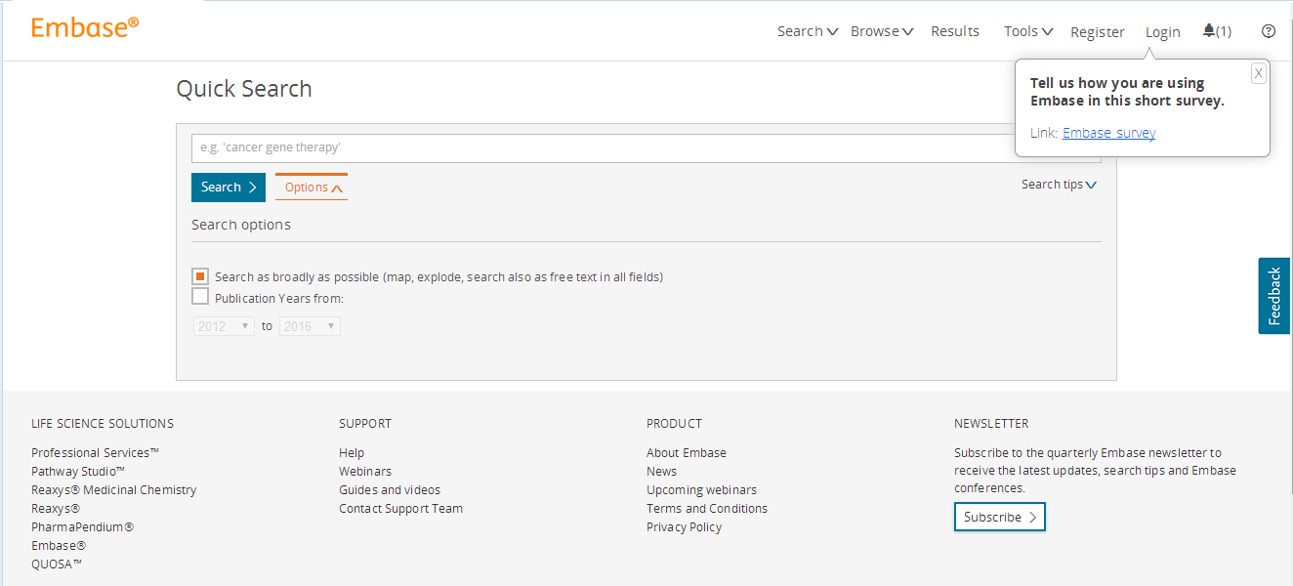

- 在授权的IP地址内，用户可以自由使用Embase的任何搜索和过滤功能。单击界面右上角的“Register”可进行注册。注册的账户还可以额外收到产品团队发送到注册邮箱内的最新文献以及产品更新简报。

- 搜索界面默认的是快速搜索（Quick Search），还包括Pico Search（PICO要素搜索）、 Advanced Search（高级检索）、Drug Search（药物检索）、Disease Search（疾病检索）、 Device Search（医用设备检索）以及Article Search（文章检索）。

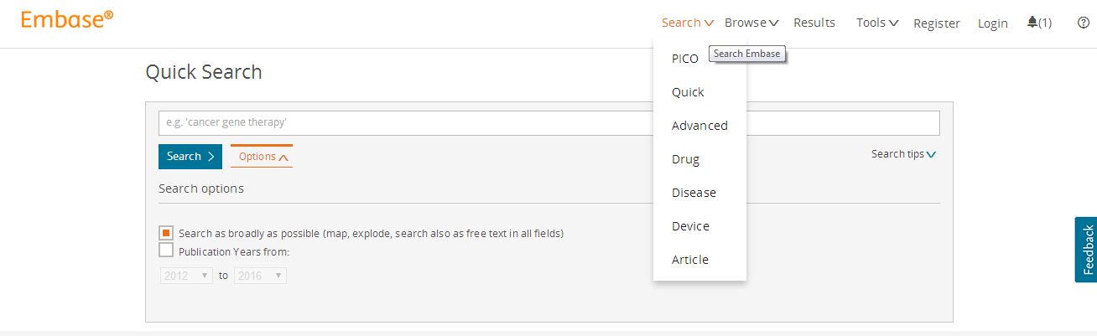

除此之外，Embase还提供快速浏览功能，包括Emtree, Journals以及Authors三大功能模块。见下图：

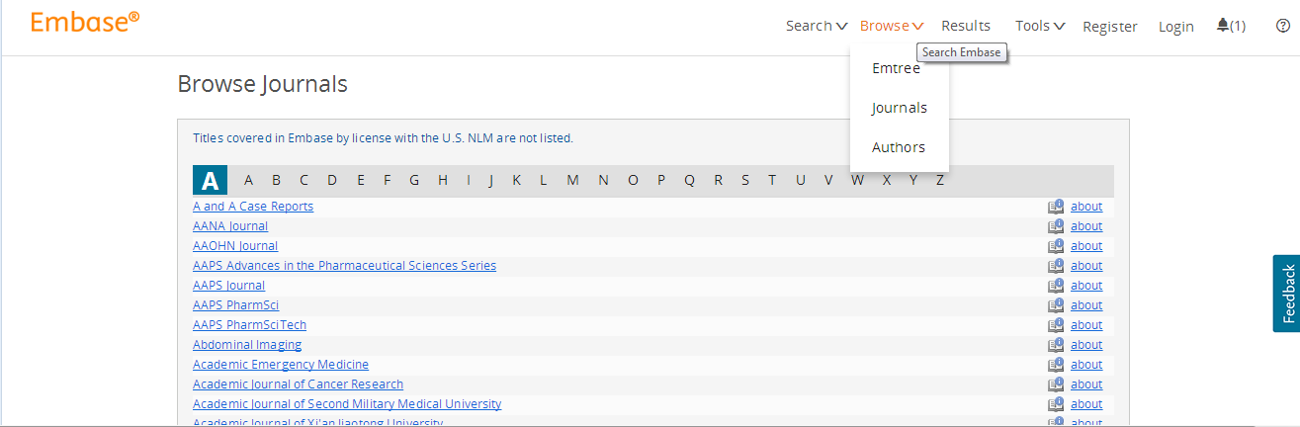

在Tools （工具）选项下有四种功能：Clipboard (用于暂时保存搜索结果)、Saved Clipboards (可将Clipboard里的结果永久保存在注册的账户中)、Email Alerts（定时接收最新的文献记录及产品的更新信息）、Saved Search（永久保存搜索策略）。如下图：

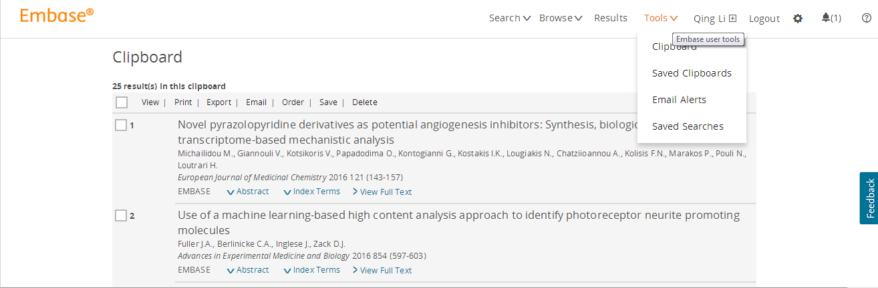

- Embase.com包括不同的文献类型： (1) Articles(文章)、(2) Articles in Press（等待发布的文章） (3) Conferences（会议记录）以及(4) Others（其他）.可以应用advanced search快速地展示不同的文献类型，见下图：

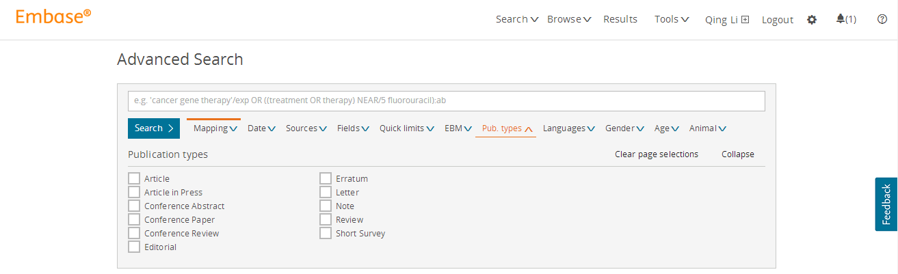

- Embase包含3,100万条记录，可通过以下的方式进行检索：
[embase]/lim：Embase数据库独有的记录；
[medline]/lim NOT [embase]/lim：Medline数据库独有的记录；
[embase]/lim AND [medline]/lim：Embase和Medline数据库共有的记录

Embase数据库通过使用Emtree主题词典做了深度索引，主要侧重于医学、药学、医疗器械、疾病等生物医学药理学领域。例如，我们可以在搜索的结果界面，看到每一条记录都会标注同时存在于Embase和Medline。
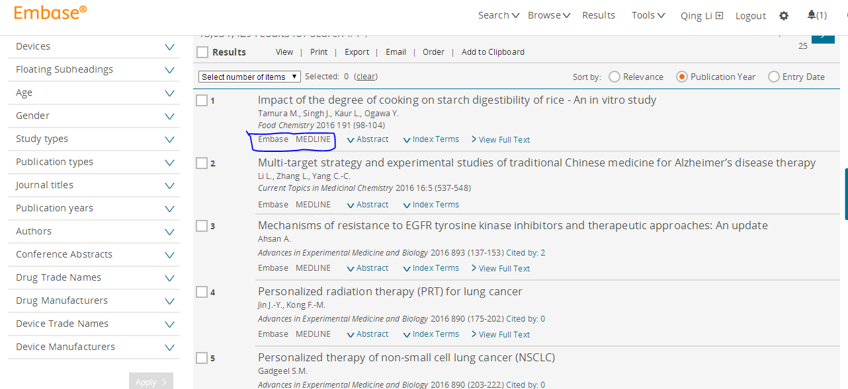

点击进入其中的一条记录，可以在Additional Information中找到Medline PMID。如下：

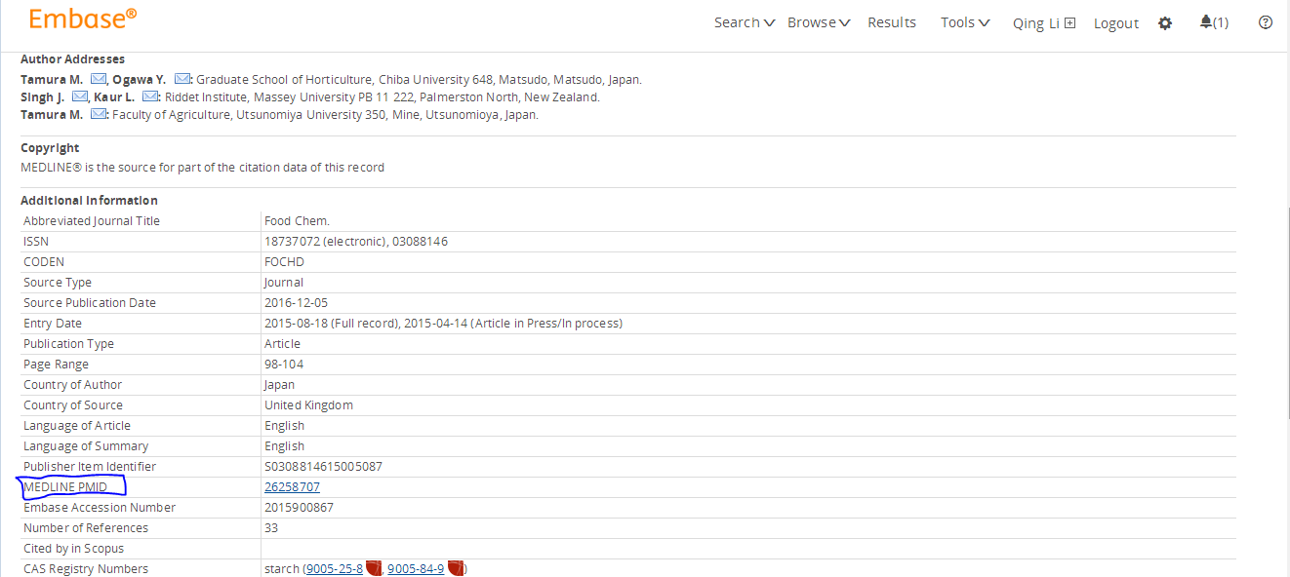

如果需要搜索Embase独有的记录，可输入如下搜索命令：[embase]/lim NOT [medline]/lim。得
到的结果，可通过右侧的不同Filter筛选条进行过滤，精炼结果。例如Study Type、Publication Type以及
Journal Title等。
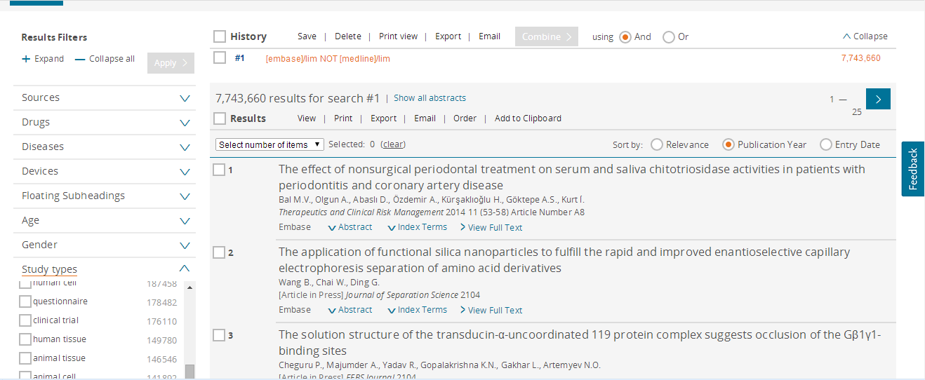
- 如果选择Study Type进行筛选，然后选择Randomized Controlled Trial，点击下方的Apply这时就等于是执行搜索命令#1 AND 'randomized controlled trial'/de，得87,527条记录（如下图）

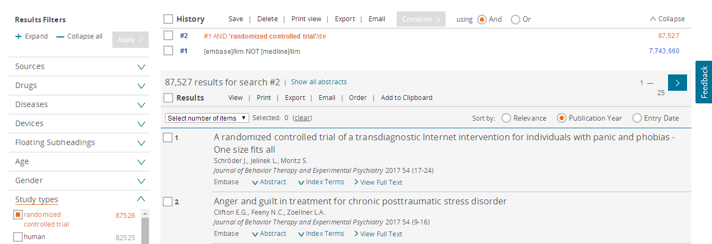

点击打开其中的一条记录，可以看到黄色高亮显示部分为“Randomized Controlled Trial”，表明所搜索到的记录与检索词是对应关系。

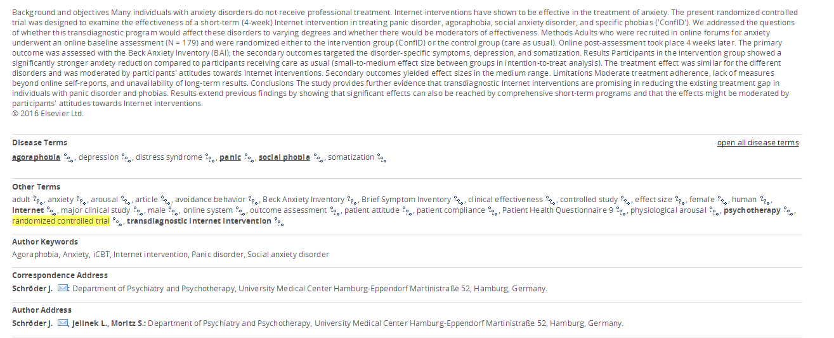

- Emtree分类检索功能：在Emtree界面下直接输入“Randomized Controlled Trial”，这时界面会自动推荐优先检索词。
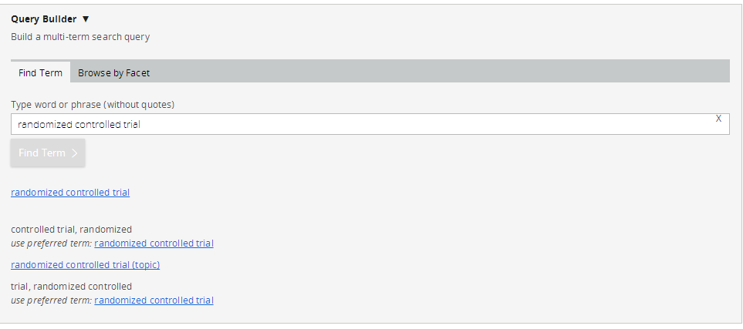

点击如图链接，进入Emtree树形结构分类，可以清晰地看到检索词在Emtree里的树形等级分类情况，在下方还添加了它的Synonyms同义词衍生，一般在做“Explosion Search”（爆炸式检索）的时候，检索词的同义词以及其潜在相关词都会被进行检索。另外，还有“Scope Note”，是索引者对检索词的科学定义。
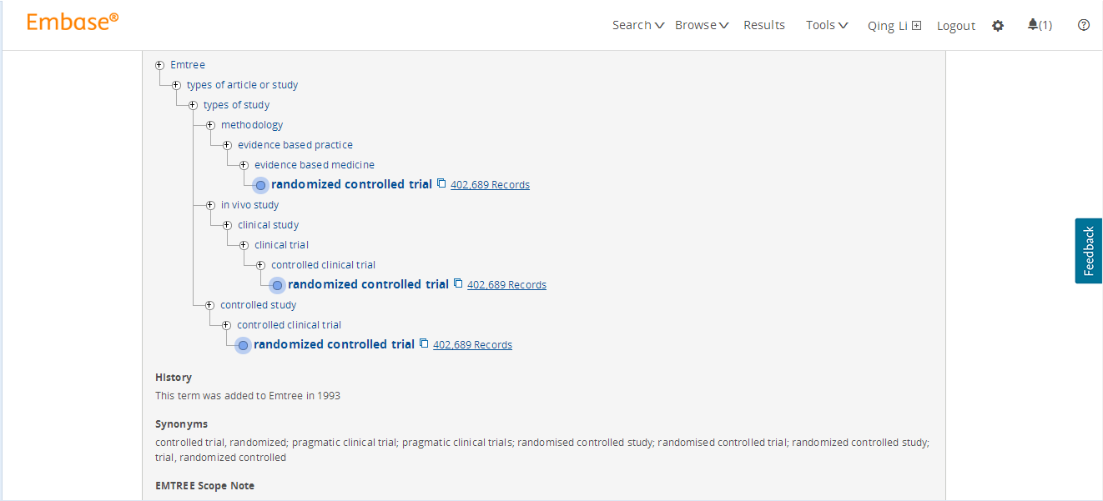

- 最后简单介绍一下PICO要素的检索功能，广泛应用于循证医学。可在开始界面选择PICO检索功能，然后将问题做分类拆解。比如检索：评估用5-羟色胺再摄取抑制剂医治抑郁症儿童是否会增加自杀的风险？这时可将问题进行如下拆分：

P = depression (treatment) in children
I = serotonin (re)uptake inhibitors / SSRIs
C = controlled studies vs alternative/no treatment
O = (risk of) suicide
（review levels of evidence）

然后在PICO检索界面，依次输入检索关键词检索即可：

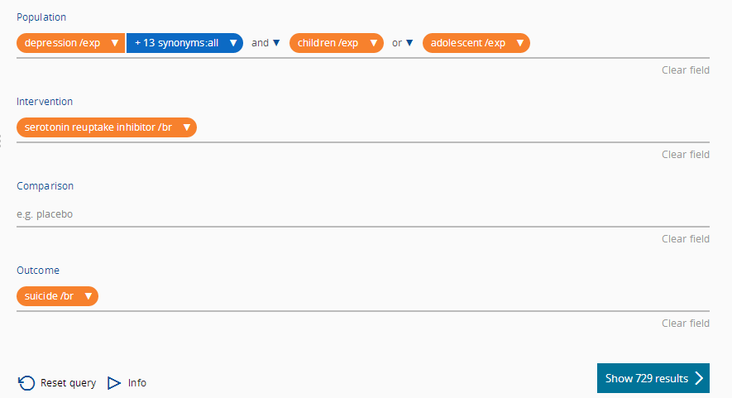

在输入后，数据库会自动显示搜索结果的数量，729个结果（见上图的Show 729 results），这时检索者可根据搜索到的结果数目调整检索选项，是否做exp， 或者broad，以及是否添加同义词等。

